ФГОС



**ИСТОРИ**

**ДРЕВНЕГО МИ**

М. Н. Чернова

Рабочая

тетрадь

по истории Древнего мира

К учебнику А. А. Вигасина, Г. И. Годера,

И. С. Свенцицкой

«Всеобщая история. История Древнего мира. 5 класс»

**Часть 1**

учени класса

школы

5

**класс**

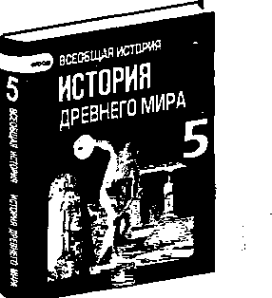

Учебно-методический комплект

М. Н.Чернова

Рабочая тетрадь

по ИСТОРИИ ДРЕВНЕГО МИРА

Часть 1

К учебнику А. А. Вигасина, Г. И. Годера,

И.С.Свенцицкой

«Всеобщая история. История Древнего мира. 5 класс»

(М.: Просвещение)

5 класс

Рекомендовано

ИСМО Российской Академии Образования

Издательство

«ЭКЗАМЕН»

МОСКВА • 2015

УДК 373:94 ББК 63.3(0)3я72 4 49

Имя автора и название цитируемого издания указаны на титульном листе данной книги (ст. 1274 п. 1 части четвертой Гражданского кодекса Российской Федерации).

Изображение учебника «Всеобщая история. История Древнего мира. 5 класс: учеб, для общеобразоват. учреждений / А. А. Вигасин, Г. И. Годер, И. С. Свенциц- кая. — М. : Просвещение» приведено на обложке данного издания исключительно в качестве иллюстративного материала (ст. 1274 п. 1 части четвертой Гражданского кодекса Российской Федерации).

Чернова М. Н.

Ч 49 Рабочая тетрадь по истории Древнего мира. В 2 частях. Ч. 1: 5 класс: к учебнику А. А. Вигасина и др. «Всеобщая история. История Древнего мира. 5 класс». ФГОС (к новому учебнику) / М. Н. Чернова. — М. : Издательство «Экзамен», 2015.— 79, [1] с. (Серия «Учебно-методический комплект»)

ISBN 978-5-377-08127-2

Данное пособие полностью соответствует федеральному государственному образовательному стандарту (второго поколения).

Рабочая тетрадь соответствует содержанию и структуре учебника А. А. Вигасина, Г. И. Годера, И. С. Свенцицкой по истории Древнего мира для 5 класса. В нее включены разнообразные по форме и уровню сложности задания, выполняя которые учащиеся повторяют и углубляют полученные на уроке знания, закрепляют и совершенствуют необходимые умения и навыки. Контурные карты и задания к ним помогут учащимся сформировать навыки работы с историческим атласом и картами учебника. С тетрадью можно работать как на уроке, так и дома.

Рабочая тетрадь предназначена учащимся 5 классов, учителям и методистам.

Приказом № 729 Министерства образования и науки Российской Федерации учебные пособия издательства «Экзамен» допущены к использованию в общеобразовательных организациях.

УДК 373:94 ББК 63.3(0)3я72

Подписано в печать 07.07.2014. Формат 70x100/16. Гарнитура «Таймс».  
Бумага офсетная. Уч.-изд. л. 1,60. Уел. печ. л. 6,5.

Тираж 10 000 экз. Заказ № 1717/14.

© Чернова М. Н., 2015 © Издательство «ЭКЗАМЕН», 2015

**ISBN 978-5-377-08127-2**

Оглавление

Главы 1-2. Первобытные собиратели и охотники.

Первобытные земледельцы и скотоводы 5

§1. Древнейшие люди 5

§ 2. Родовые общины охотников и собирателей 9

§ 3. Возникновение искусства и религиозных верований 11

§ 4. Возникновение земледелия

и скотоводства 14

§ 5. Появление неравенства и знати 15

Глава 3. Счёт лет в истории 18

Глава 4. Древний Египет 20

§ 6. Государство на берегах Нила 20

§ 7. Как жили земледельцы и ремесленники в Египте 22

§ 8. Жизнь египетского вельможи 26

§ 9. Военные походы фараонов 27

§ 10. Религия древних египтян 31

§ 11. Искусство Древнего Египта 35

§ 12. Письменность и знания древних египтян 39

Глава 5. Западная Азия в древности 42

§ 13. Древнее Двуречье 42

§ 14. Вавилонский царь Хаммурапи и его законы 46

§ 15. Финикийские мореплаватели 49

§ 16. Библейские сказания 53

§ 17. Древнееврейское царство 56

§ 18. Ассирийская держава 58

§ 19. Персидская держава «царя царей» 62

3

Глава 6. Индия и Китай в древности 67

§ 20. Природа и люди Древней Индии 67

§ 21. Индийские касты 70

§ 22-23. Чему учил китайский мудрец Конфуций.

Первый властелин единого Китая 72

Список использованной литературы 79

ЖИЗНЬ ПЕРВОБЫТНЫХ ЛЮДЕЙ

Главы 1-2. Первобытные собиратели и охотники. Первобытные земледельцы и скотоводы

§ 1. Древнейшие люди



■ Задание 1. Происхождение человека.

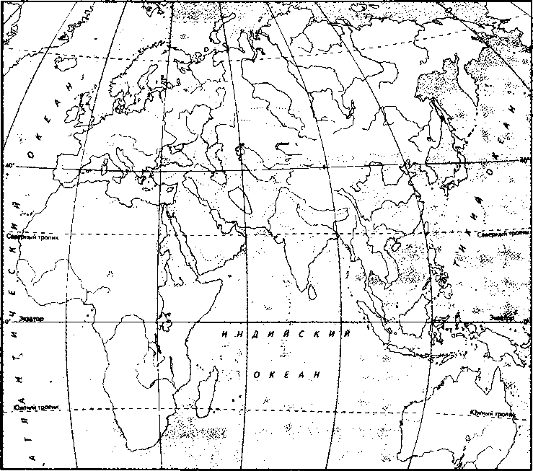

1. Пользуясь картой на с. 9 учебника или атласом по истории Древнего мира, подпишите названия материков.
2. Цветной линией обведите и закрасьте территорию предполагаемой прародины человека.
3. Отметьте значками самые древние стоянки человека.
4. Зелёным цветом закрасьте древнейший район земледелия.

■ Задание 2. Дайте определение следующих понятий. Первобытные люди —

Собирательство —

Охота —

Орудия труда —

■ Задание 3. Рассмотрите рисунки на с. 12-13 учебника. Что даёт основание учёным считать эти находки древнейшими орудиями труда?

■ Задание 4. Напишите, для чего, в каких целях древнейшие люди использовали

палку-копалку

дубину

каменное рубило

■ Задание 5. Составьте рассказ о том, как человек постепенно, шаг за шагом, подчинил себе огонь.



2.

3.

6

4.

5.

■ Задание 6. Заполните схему.

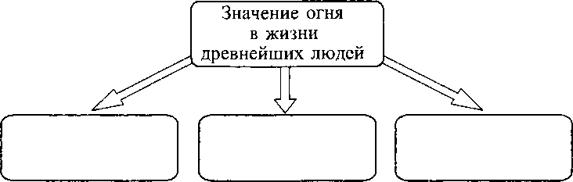

Предположите, как люди, переходя на новое место, могли перенести с собой огонь.

■ Задание 7. Определите, о каких занятиях первобытного человека рассказывается в тексте. Подчеркните названия орудий, которые использовались людьми.

...Всё своё время и силы они тратят на поиски пищи. Питаются ягодами, корнями и клубнями, которые откапывают острыми палками. С удовольствием едят и ящериц, лягушек, гусениц и личинки жуков.

Ответ:

Ползком на животе, если не представляется иной возможности, они медленно подкрадываются к ничего не подозревающему животному, пока не оказываются под ним, и внезапно со всей силой втыкают копьё в мягкую часть живота, после чего животное падает.

Ответ:

Быстро нагнувшись и схватив камень, Туй с силой бросил его в воду, потом, подойдя к тому месту, куда был брошен камень, он поднял убитую камнем рыбку.

Ответ:

■ Задание 8. Решите кроссворд. В выделенной по вертикали строке вы прочтёте одно из древнейших занятий людей.

|  |  |  |  |  |  |  |  |  |  |  |  |  |
| --- | --- | --- | --- | --- | --- | --- | --- | --- | --- | --- | --- | --- |
|  | 1 |  |  |  |  |  |  |  |  |  |  |  |
|  |  | | 2 |  |  |  |  |  | | | | |
|  | |  | 3 |  |  |  |  |  |  | | | |
|  | | 4 |  |  |  |  |  |  | | | | |
|  | |  | 5 |  |  |  |  |  |  | | | |
|  | | |  | 6 |  |  |  |  |  | |  | |
| 7 |  |  |  |  |  |  |  | |
|  | | | 8 |  |  |  |  |  |  |  |
| 9 |  |  |  |  |  |  |  |  |  |  |  | |
| 10 |  |  |  |  |  |  | | | |  |
|  | | | 11 |  |  |  |  |  |  |  |  | |
|  | |  |  | | 12 |  |  |  |  | |  | |
|  | | 13 |  |  |  |  |  |  |  |  |  |  |
|  | |  | 14 |  |  |  |  |  | | | | |

По горизонтали: 1. Отстатки жилищ, черепки посуды, орудия труда и другие находки — это источники, которые называются...

1. Одно из занятий древнейших людей, способ добывания пищи.
2. Орудие труда из камня. 4. Деревянное орудие древнейших людей.
3. Материк, на котором обнаружены стоянки самых древних людей.
4. Часть ветки, которую древний человек использовал на охоте и при собирании кореньев. 7. Место обитания древних людей. 8. Животное, которое внешне напоминало древнейших людей. 9. Наука, изучающая прошлое человечества по вещественным источникам. 10. Природный твёрдый материал, из которого люди изготовляли орудия труда. 11. Один из видов работы археологов. 12. Одно из животных, на которое охотились люди. 13. Название древнейших людей, живших до изобретения письма и появления первых государств. 14. Природное явление, которым овладел человек для защиты от зверей, приготовления пищи и обогрева.

§ 2. Родовые общины охотников и собирателей

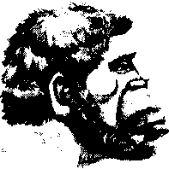

>- г "

Рис. 1. «Человек умелый» — появился 2-2,5 миллиона лет назад.

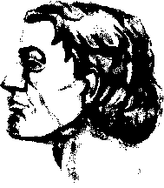

Рис. 2. «Человек разумный» — появился 40 тысяч лет назад.

■ Задание 1. Используя текст § 1 и 2, заполните таблицу.

|  |  |
| --- | --- |
| Какие трудности испытывали первобытные люди | Как люди преодолевали эти трудности |
|  |  |
|  |  |
|  |  |
|  |  |
|  |  |
|  |  |
|  |  |
|  |  |
|  |  |
|  |  |

■ Задание 2. Сравните изображения древнейших людей.

Чем «человек разумный» (человек современного вида) отличается от «человека умелого»? Укажите не менее пяти отличий.



2.

2. _____

Какими умениями овладел «человек разумный»?

■ Задание 3. Что необходимо было знать и уметь древнейшим людям, чтобы успешно провести охоту

а) на стадо животных?

б) на мамонта?

■ Задание 4. В чём, по вашему мнению, главные отличия способов охоты «человека разумного» от охоты его предков? Найдите не менее двух отличий.

■ Задание 5. Дайте определение следующих понятий. «Человек разумный»

■ Задание 6. Нарисуйте орудия труда, которые упоминаются в § 2. Подпишите названия орудий и назначение каждого из них.

■ Задание 7. Что появилось раньше:

Каменное рубило или костяной гарпун? Лук и стрелы или деревянное копьё?

Подчеркните правильный ответ.

| § 3. Возникновение искусства и религиозных верований



■ Задание 1. В этой записи «зашифрованы» сразу два названия. Одно относится к пещере, в которой были обнаружены рисунки древних людей. Другое «зашифрованное» слово — название страны, где расположена знаменитая пещера.

|  |  |  |  |  |  |  |  |
| --- | --- | --- | --- | --- | --- | --- | --- |
| Л | Т | м | Р | И | П | Н | Я |
| А | ь | А | И | А | С | А | И |

Запишите эти названия.

■ Задание 2. Нарисуйте несколько животных, на которых охотились первобытные люди. Используйте только красный, чёрный и коричневый цвета. От имени первобытного художника составьте краткие пояснения (комментарии) к своим рисункам.



■ Задание 3. Прочитайте пункт 5 «Духи, идолы и жертвы» § 4. Составьте план рассказа о возникновении религиозных верований человека.

3. _

g Рисунки первобытного художника были обнаружены в конце 70-х годов

* XIX в. во время раскопок в пещере Альтамира в Северной Испании.
* На потолке пещеры на протяжении сорока метров были изображены g бизоны. Открыл эти удивительные рисунки испанец Марселино де Са-
* утуола, а вернее — его 12-летняя дочь Мария, которую он взял с собой
* в пещеру. Вслед за Альтамирой рисунки были обнаружены и в других g пещерах. Первобытные охотники рисовали природными красками —
* чёрной, красной и коричневой. Они растирали уголь, охру (природную
* краску), смешивали порошок с жиром или водой, а рисовали кисточкой g или руками.

1. Назовите вид первобытного искусства, о котором идёт речь.
2. Кого изображали древние художники на рисунках? Почему?
3. Зачем древние люди скрывали свои рисунки в пещерах?

■ Задание 5. Дайте определение следующих понятий.

Боги —

Молитва —

Жертва —

Идолы —

Ш1 § 4. Возникновение земледелия * и скотоводства

■ Задание 1. Нарисуйте топор, мотыгу, серп, зернотёрку. Укажите назначение каждого орудия труда.

. Ч /■



Топор



V / Ч

Мотыга Серп Зернотёрка

Ш Задание 2. Пользуясь материалом параграфа, заполните схему.

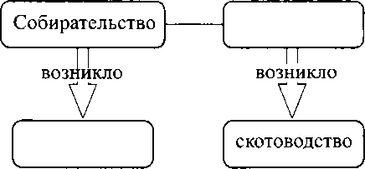

■ Задание 3. Покажите стрелками последовательность применения

орудий труда в земледелии.

/ \

Зернотёрка

V /

Каменный

топор

/ \

Мотыга

ч /

Серп

* Задание 4. Работа с картой «Происхождение человека» (с. 5 рабочей

тетради).

1. Стрелками покажите пути распространения земледелия в древности.
2. Придумайте условные знаки и отметьте ими места, где впервые люди стали обрабатывать металлы и использовать глину.

* Задание 5. Дайте определение следующих понятий.

Родовая община —

Старейшины —

Совет старейшин — Племя —

§ 5. Появление неравенства и знати



■ Задание 1. Расположите орудия труда в хронологическом порядке их появления. Запишите полученную последовательность цифр в строку ответов.

* 1) мотыга
* 2) гарпун
* 3) рубило
* 4) серп

■ Задание 2. Прочитайте пункт 2 «Изобретение плуга» § 5 и заполните схему.

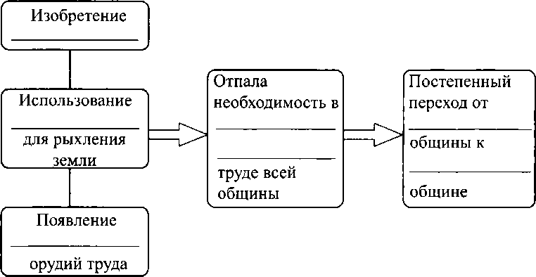

■ Задание 3. Заполните сравнительную таблицу, обращаясь к материалу параграфа.

|  |  |  |
| --- | --- | --- |
| Вопросы для сравнения | Родовая община | Соседская община |
| Из кого состояла община? |  |  |
|  |  |
|  |  |
|  |  |
| Кто трудился? |  |  |
|  |  |
|  |  |
| Кому принадлежал собранный урожай? |  |  |
|  |  |
|  |  |
| Существовало ли равенство? |  |  |
|  |  |
|  |  |
|  |  |

Соседская община —

Знать —

Царь —

Вождь —

■ Задание 5. Решите кроссворд. По горизонтали маркером выделите название науки, которая изучает прошлое человечества по вещественным источникам.

|  |  |  |  |  |  |  |  |  |  |
| --- | --- | --- | --- | --- | --- | --- | --- | --- | --- |
|  | | | |  | | | | | 10 |
|  | |  | 4 |  | | |  | 9 |  |
| 1 | 2 |  |  |  | | | 8 |  |  |
|  |  | 3 |  | 5 | 6 | 7 |  |  |  |
|  |  |  |  |  |  |  |  |  |  |
|  |  |  |  |  |  |  |  |  |  |
|  |  |  |  |  |  |  |  |  |
|  |  |  |  |  |  |  |  |
|  |  | |  |  |  |  |
|  |  |  |  |  |
|  |  |  |  |  |  |
|  |  |  | |  |  |

По вертикали: 1. Самые опытные, мудрые и старые люди, которые управляли общиной. 2. Изобретение для охоты на крупную рыбу. 3. Одно из главных занятий древнейших людей. 4. Человек, занимающийся изготовлением орудий труда, тканей или других изделий. 5. Община, состоявшая из сородичей. 6. Орудие труда для рыхления почвы. 7. Община, состоявшая из больших семей, которые вели собственное хозяйство на своем участке. 8. Самые могущественные в представлении древнейших людей духи. 9. Вера в сверхестественные силы. 10. Несколько родовых общин, живущих в одной местности.

Глава 3. Счёт лет в истории

■ Задание 1.

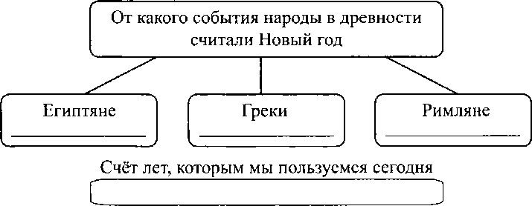

■ Задание 2. Разделите «линию времени» вертикальной чертой.

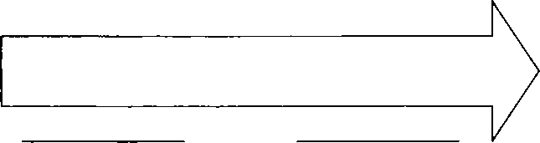

Подпишите на «линии времени» период до нашей эры. Раскрасьте его зелёным цветом.

Подпишите нашу эру. Раскрасьте этот период жёлтым цветом.

Под вертикальной чертой напишите событие, которое считается точкой отсчёта для всех исторических дат в современном летосчислении.

Нанесите на «линию времени» год своего рождения и год рождения мамы.

Сколько лет разделяет эти даты? Объясните, как вы считали.

Нанесите на «линию времени» 2014 год. Сколько лет прошло от Рождества Христова? Объясните, как вы считали.

Сколько лет прошло между 5-м годом до нашей эры и 5-м годом нашей эры?

■ Задание 3. Заполните пропуски.

В году дней.

В веке лет и десятилетий.

Половина века — лет.

В тысячелетии — веков.

В миллионе лет — тысячелетий.

В каком тысячелетии мы живём?

В каком веке мы живём?

В первой или второй половине века?

Раскройте сокращения: до н.э. н.э.

ДРЕВНИЙ ВОСТОК Глава 4. Древний Египет

§ 6. Государство на берегах Нила



■ Задание 1. Древний Египет.

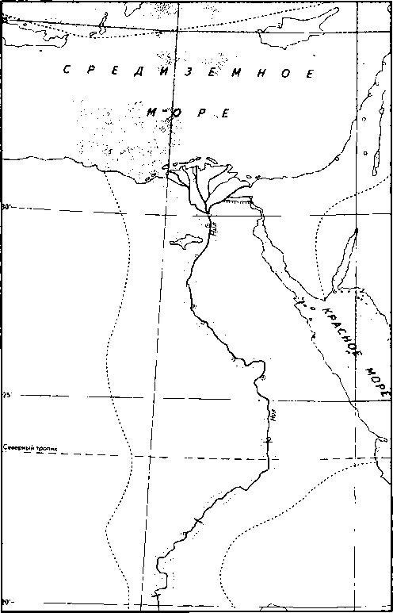

1. Отметьте на карте Верхний Египет, Нижний Египет, дельту Нила.
2. Нанесите на карту города: Фивы, Мемфис.
3. Укажите стрелкой вдоль реки Нил направление, в котором текут воды Нила (с севера на юг или с юга на север).

* Задание 2. Дайте определение следующих понятий.

Дельта —

Оазис —

Папирус —

Фараон —

* Задание 3. Отметьте знаком У верные положения.
* Несколько месяцев в году в Египте шли ливневые дожди.
* Благодаря разливам Нила почва становилась мягкой и плодородной.
* Разливы Нила начинались в июне.
* Нил разливался не каждый год. Его разливы зависели от количества дождей.
* По берегам Нила рос бамбук, служивший египтянам материалом для письма.
* Царь Южного Египта подчинил Северный Египет, объединив всю страну.
* Столицей Египетского государства стал город Александрия.
* Задание 4. Рассмотрите схему древнеегипетского сельскохозяйствен

ного календаря и выполните задания.

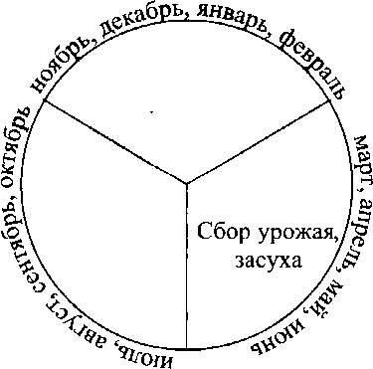

1. Закрасьте синим цветом на схеме время разлива Нила. Коричневым цветом обозначьте время, пригодное в Египте для посева семян и созревания урожая.
2. Предположите, почему в августе или сентябре земледельцы не могли

обрабатывать землю.

1. Найдите отличия древнеегипетского сельскохозяйственного календаря

от календаря средней полосы России. Для этого сопоставьте количество сезонов и время посевных работ. ■ Задание 5. Заполните пропуски в тексте.

Примерно за тысячи лет царь

Египта подчинил Египет. Столицей египетского

государства стал город .

§ 7. Как жили земледельцы и ремесленники в Египте



■ Задание 1. Дайте определение следующих понятий.

Фараон —

Вельможи —

Писцы —

Налоги — ■ Задание 2. Прочитайте текст, подчеркните и исправьте ошибки.

Большинство египтян составляли богатые вельможи. Они платили налоги, чтобы содержать всех остальных. На полях и в мастерских трудились земледельцы, ремесленники и писцы. Хорошо обученное войско обеспечивало безопасность простых людей.

■ Задание 3. Прочитайте отрывок из письма, написанного от имени хетта, побывавшего в Египте в XIII (13-м) веке до н.э., и ответьте на вопросы.

Письмо из Фив

□□□□□□□□□□□□□□□□□□□□□□□□□□□□□□□□□□□□□□□□□□□□□□□□□□□□□□□□□□□□□□□□□□□□□

Если ты спросишь, что больше всего меня поразило в Египте, я отвечу тебе: Нил. Поистине, это божественная река! Египет создан Нилом и существует благодаря ему. Летом, когда стоит такая жара, что, кажется, могут расплавиться камни, внезапно начинает дуть се- ! верный ветер, который всё крепчает, превращаясь в ураган. В это же время вздувается Нил и заливает всю страну. Несколько месяцев долина реки напоминает море с зелёными пятнами островов. Осенью река возвращается в свои берега. На освободившиеся от воды земли

египтяне пускают стада свиней, а иногда овец и баранов. Погонщики гонят их по жидкой грязи, а сеятель, поддерживая на плече сумку, бросает зерно скоту под ноги. Не подумай, что этим ограничивается труд земледельца. До того как зерно войдёт в колос, приходится сооружать плотины, очищать от песка и ила, заполнять их водой из Нила. Я видел сотни полуголых людей, весь день гнущих спины под лучами солнца.

Египтяне сеют пшеницу, ячмень и лён. Колосья они срезают серпами и связывают их в снопы. После обмолота зерно свозят по Нилу в закрома, принадлежащие царю, храмам, господам. Земледельцам и их семьям едва хватает пищи до следующего урожая.

Людям, которые наблюдают за работами, ведут записи, выполняют поручения царя, живётся здесь хорошо. Они не знают нужды. В домах у них много красивых вещей, которыми они гордятся.

А бедняки ютятся в жалких хижинах на краю города. Ничто не защищает их от палящего зноя и пыли, которую несёт ветер пустыни. Обитатели этих хижин, как только восходит солнце, бегут к месту работы, где под охраной стражников они ломают камень, месят глину, перетаскивают тяжести. Бичи и палки гуляют по их спинам, Только после захода солнца расходятся они по домам. За свой труд они получают довольствие, которого едва хватает на пропитание одного человека. _ I

1. Объясните слова «Египет создан Нилом и существует благодаря Нилу». Могли ли, по вашему мнению, сами египтяне согласиться с этим утверждением?
2. Для чего земледельцы бросали зерно под ноги скоту?
3. В тексте подчеркните названия сельскохозяйственных культур, которые выращивали египтяне.
4. Почему земледельцам «едва хватало пищи»?
5. Определите отношение автора письма к простым людям. Подчеркните в тексте слова и фразы, подтверждающие ваше мнение.

■ Задание 4. Перечислите работы, с помощью которых жители Древнего Египта пытались сделать природные условия более благоприятными для земледелия. Для этого используйте пункт 2 «Труд земледельца» § 7 и «Письмо из Фив».

■ Задание 5. Рассмотрите древнеегипетскую роспись «Строительство дома» на с. 41 учебника. Предположите, для кого предназначался дом. На чём основаны ваши рассуждения?

■ Задание 6. Нарисуйте шадуф. Напишите о его устройстве и использовании в земледелии.

( \

t

i

f

V. у

■ Задание 7. Решите кроссворд.

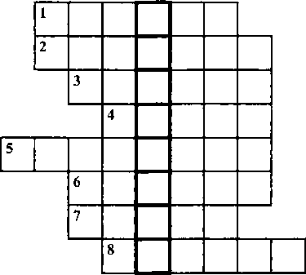

По горизонтали: 1. Название страны на берегах Нила. 2. Высокий тростник, из которого делали материал для письма. 3. Правитель Египта. 4. Островок зелени среди пустыни. 5. Царские советники.

6. Статуя льва с головой человека, высеченная в скале. 7. Приспособление, с помощью которого египтяне поднимали воду для полива садов и огородов. 8. Выкопанные египтянами глубокие траншеи для орошения полей, заполненные водой.

В выделенной цветом вертикальной строке прочитайте слово, обозначающее величественное каменное сооружение, одно из семи чудес древности. Нарисуйте его и кратко опишите.

*г*

§ 8. Жизнь египетского вельможи

■ Задание 1. Рассмотрите иллюстрацию на с. 44 учебника — фараон Рамсес II на троне.

Почему в руках у фараона плеть? Для кого она предназначалась?

■ Задание 2. Знаком У отметьте египтян, которых фараон считал своими слугами.

* жрецы
* военачальники
* вельможи
* воины
* ремесленники
* писцы
* крестьяне (земледельцы)
* рабы

■ Задание 3. Перечислите поручения, которые фараон давал вельможам.

1. _
2. _
3. _
4. _

26

■ Задание 4. Продолжите предложения.

Если фараон был доволен службой вельможи, то

Если фараон гневался на вельможу, то

■ Задание 5. Общество Древнего Египта часто изображают в виде пирамиды. Каждый египтянин занимал в обществе своё определённое место. Расположите в правильной последовательности на ступенях пирамиды все слои древнеегипетского общества.

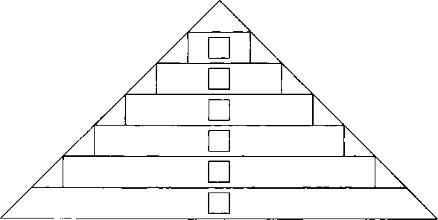

* Ремесленники, купцы, скульпторы, художники
* Жрецы, военачальники, высшие чиновники, вельможи
* Крестьяне
* Рабы

П Писцы, воины

* Фараон

Щ| § 9. Военные походы фараонов

■ Задание 1. Объясните, с какой целью фараоны создавали большое и хорошо обученное войско.

■ Задание 2. Египетские воины имели на вооружении лук и стрелы, мечи, боевые топорики, копья и кинжалы. Рассмотрите рисунки в § 9 учебника и нарисуйте эти виды вооружения.

л

Какие доспехи защищали египетского воина? Нарисуйте их и подпишите.

г \ f Ч

устроена колесница.

■ Задание 3. Расскажите, как была

..

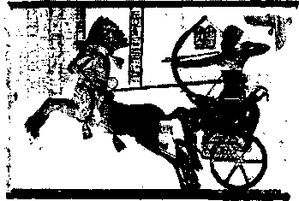

Используйте в ответе слова: возничий, боец-колесничий, дышло. В чём преимущества боевых колесниц по сравнению с пехотой?

■ Задание 4. Найдите на карте «Египетское царство» (с. 47 учебника или атлас по истории Древнего мира) страны и территории, о которых говорится в пункте 3 «Войско возвращается с добычей» § 9 (с. 48). Проследите направления военных походов фараонов. С какой целью фараоны совершали походы в соседние страны?

Почему фараоны были уверены в успехе походов?

Перечислите, что везли фараоны в Египет в качестве военной добычи.

■ Задание 5. Укажите дату военных походов фараона Тутмоса. Около года до н.э.

К какому тысячелетию до н.э. относятся походы Тутмоса?

■ Задание 6. Прочитайте текст и выполните задания.

* **Битва при Кадеше**

□

* На четвёртом году своего, царствования Рамсес II, фараон Египта,
* предпринял очередное путешествие. На сей раз в те районы Пале-
* стины и Сирии, где, несмотря на походы его отца, Сети I, непрочны- g ми были власть и влияние Египетской державы. ... Ему хочется на-
* нести поражение хеттам, восстановить власть Египта над Северной

□

* Сирией, расширить египетские границы.
* О том, что не худо бы взять реванш за успехи египтян, в свою оче-
* редь, размышляет и хеттский царь Муватал.

g ...Через некоторое время Муватал объявил недействительными за-

* ключённые во времена Сети соглашения.
* Хеттскую армию составляли не только хетты, но и отряды подвласт- g ных им народов. Кроме того, были ещё и наёмники.
* Большая часть пехотинцев была вооружена копьями и короткими ме-
* чами. Но некоторые соединения имели на вооружении луки со стре-
* лами. Всего примерно семнадцать тысяч человек пехоты и десять с

□

□ половиной тысяч воинов на колесницах, которых насчитывалось три а с половиной тысячи.

"Вся эта армия была готова к войне. — — I

□□□□□□□□□□□□□□□□□□□□□□□□□□□□□□□□□□□□□□□□□□□□□□□□□□□□□□□□□□□□□□□□□□□□□□□□□□□on on

Готовился и Рамсес, он не собирался ждать, пока хетты начнут наступать.

Каждому солдату выдали большой деревянный щит, обтянутый шкурой быка или газели. На голове у воинов войлочные шапки, ноги и руки защищают дощечки, привязанные ремнями.

Только фараон, знать и военачальники носили своего рода латы — кожаную рубашку с бронзовыми бляхами и на голове — шлемы.

Пехота была вооружена копьями, боевыми топорами и боевыми серпами, а те, кто сражался на колесницах, — луками. ;

Подразделениям присвоены имена богов — корпус Амона, корпус Ра, корпус Сета, корпус Пта.

В каждом корпусе в первых рядах — колесницы. Затем следует пехота. Замыкает колонну обоз. Тут же осадные орудия.

17 апреля 1296 года до н.э. египетская армия начала стремительное наступление. Армия Рамсеса беспрепятственно продвигается вперёд. Еще несколько переходов — и виден Кадеш — город на реке Оронт, разде- : лявшей владения Египта и Хеттской державы.

Ещё не успел прозвучать сигнал тревоги, как началась атака хеттов. Прежде всего они нанесли удар по корпусу Ра, и египетские колесницы отступили.

Началась паника. В кольцо окружения попал и сам фараон.

И вдруг происходит чудо. Сначала раздаётся глухой топот, потом в стане врага начинается замешательство. Это корпус Сета. Он поспевает вовремя. С ним — остатки возвращающегося на поле боя корпуса Амона. Через некоторое время на поле сражения появляется и корпус Пта. Соотношение сил резко меняется. Теперь к обороне переходят хетты.

В конце концов Муватал прекращает контратаки. Он вообще не хочет больше рисковать. Тем более что крепость Кадеш в его руках, ему есть куда отвести войска. Пусть попробует потерявший так много воинов Рамсес взять крепость.

На поле боя остаются только египетские войска.

.. .Каждая сторона потом приписала победу себе.

А Рамсес позаботился о том, чтобы о ней напоминали рельефы в Фивах и в знаменитом скальном храме Абу-Симбела.

1. Найдите на карте учебника (с. 47) территорию, населяемую в древности хеттами, и город Кадеш.
2. Когда и с какой целью фараон Рамсес II совершил военный поход на Хеттское царство? Подчеркните дату и цель похода в тексте.
3. Сравните вооружение и доспехи обеих армий.
4. Чем различалось вооружение знатных и простых египетских воинов?
5. Почему после сражения каждая сторона приписывала победу себе?

■ Задание 7. Работа с картой «Древний Египет» (с. 20 рабочей тетради).

1. Подпишите столицы Древнего Египта и другие города, обозначенные на карте пунсонами (кружками).
2. Закрасьте основные районы земледелия. Подпишите пороги Нила.

**§10.** Религия древних египтян



■ Задание 1. Перед вами имена древнеегипетских богов и их описания.

К каждому имени найдите соответствующее ему описание. Для этого имя бога и его описание закрасьте одним цветом. Используйте маркеры или цветные карандаши.

■ Задание 2. Нарисуйте одного из египетских богов. От имени древнего египтянина обратитесь к нему с восхвалением и просьбами.

*Г*

Л

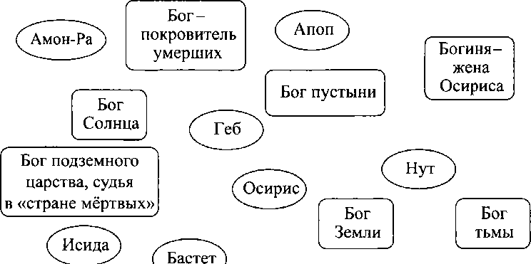

Тот

f \

Покровительница  
женщин и их  
красоты

V

с \

Богиня

правды

Маат

Сет

Богиня

неба

✓

/ N

Бог

мудрости

ч

V.

* Я не чинил зла людям.

□

§ Я не нанёс ущерба скоту.

□ „

* Я не творил дурного.
* Я не поднимал руку на слабого.
* Я не был причиною слёз.

□

g Я не убивал.

□ Я никому не причинял страданий.

1. Перед кем и где египтянин произносил эту речь?
2. Какой бог записывал эти показания?
3. Как проверялась правдивость клятвы?
4. Предположите, почему эта речь состояла только из отрицаний.

■ Задание 4. В каждой записи скрываются имена пяти египетских богов и богинь. Разными цветами выделите их. Выпишите имена этих богов.

осирисиданубисетот

анубисидамонутот

а Письмо из Фив

* Египтяне любят животных, но, как я заметил, обращаться с ними не g умеют. Они не разводят племенных лошадей, а покупают их прямо у
* нас. Среди конюхов много наших соплеменников. В домах они раз-
* водят кошек, которые ведут себя крайне бесцеремонно: прыгают на g стол, на колени, царапают когтями дорогую мебель. И хозяева дома
* не только не гневаются на них, но смотрят на этих тварей с умиле-
* нием. Когда кошка подыхает, по ней устраивают траур, как по люби-

□

g мому сыну. В некоторых домах я видел обезьян. Их привозят оттуда, j=} где берёт начало Нил.

* Видел я и нильских белых гусей, разгуливающих по аллеям сада с

g

* такой важностью, словно они господа, а другие домашние животные g и люди — их рабы. Египтяне считают гусей нечистыми птицами, но
* забавляются их прожорливостью. Гуси их намного крупнее наших, о Прокорм гуся обходится богатому египтянину дороже, чем плата ре- g месленнику. Птицу кормят отборным зерном. Для неё ловят мелких
* рыбёшек, она глотает их на лету и с грубым криком требует ещё.

1. Как автор письма передаёт особое отношение египтян к кошке? Подчеркните эти слова.
2. Почему в Древнем Египте существовал культ этого животного?
3. Какую богиню египтяне изображали в образе кошки? Чему она покровительствовала?
4. С какой целью, кроме забавы, египтяне держали гусей? (Если затрудняетесь ответить на этот вопрос, предположите, как ведут себя гуси, почувствовав приближение чужого человека.)

■ Задание 6. Рассмотрите древнеегипетскую роспись и ответьте на вопросы. Составьте небольшой рассказ.

1. Что изображено на рисунке?

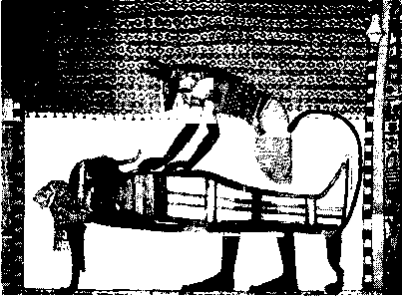

Подсказки к заданию:

1. Кем является стоящий человек в маске?
2. Маска какого бога на нём и почему?
3. Чем он занимается? Для чего он это делает?
4. Подготовка умершего к :з

;й :жизни.

2. Стоящий человек — это :ж : : 1ц I.

1. На нём маска бога :А: ; : : : :а I, покровителя «царства мёртвых».
2. Человек занимается :б I I I I I I I I I I I I I I 1м

■ Задание 7. Назовите науки, развитию которых в Древнем Египте способствовали бальзамирование усопших и наблюдение за звёздами.

**§11.** Искусство Древнего Египта



■ Задание 1. Используя материал § Ю и 11, дайте определение следу- ющих понятий.

Храм — _ Жрецы — Мумия —

Саркофаг—

Пирамида —

Сфинкс —

Обелиск —

Колонна —

■ Задание 2. Прочитайте текст и ответьте на вопросы.

Письмо из Фив

□

□

□

□

□

□

□

□

□

□

□

Да, золота в Египте что песку. Но не каждому известно, как оно добывается. Мне пришлось разговаривать с иудеем, который за какую- то провинность был отправлен добывать золото в страну Куш. Там несчастные пробивают ходы в скале и, протискиваясь в них, вытаскивают наружу каменные глыбы и обломки. Где ходы слишком узки, это делают дети. Вытащенный на поверхность камень разбивают в ступах медными пестами, пока он не превратится в гору горошин. Каменные горошины мелят вручную на жерновах и полученную муку растирают, добавив воды, на наклонных досках, отделяя песчинки золота от частичек камня. По словам иудея, труд в рудниках так тяжёл, что даже самые крепкие люди не выдерживают там более двух-трёх лет.

□

□

□

□

□

□

□

□

□

□

□

□

□

□

□

□

1. Кто работал в каменоломнях? Подчеркните нужное: писцы, жрецы, крестьяне, рабы, ремесленники, пленные.
2. Подтвердите словами из документа, что работа по добыче золота была

очень тяжёлой.

1. Предположите, как и для чего в Египте использовалось добытое золото.
2. Почему, по вашему мнению, золото в Древнем Египте ценилось меньше, чем серебро? (Подсказкой может быть предложение в тексте документа.)

Находка~в Дол и не царей ~~

Фараоны Нового царства (XV1-XI вв. до н.э.) не строили пирамид. Усыпальницами им служили подземные гробницы знаменитой Долины царей в западной части Фив. Ныне известно около 60 таких гробниц. Чтобы уберечь посмертные жилища владык, архитекторы прибегали к хитростям: строили ложные гробницы, в которых не I было ничего, кроме пустых саркофагов, а мумия и сокровища сбере- j гались в тайниках <...> j

□□□□□□□□□□□□□□□□□□□□□□□□□□□□□□□□□□□□□□□□□□□□□□□□□□□□□□□□□□□□□□□□□□□□□□□□□□□□□i

Распространялись легенды о проклятии фараонов, будто бы обре- j кавшего на смерть каждого, нарушившего их загробный покой. Но j ничто не могло удержать похитителей кладов. Археологи находили I гробницы частично или полностью опустошёнными. j

Необыкновенно повезло только гробнице фараона Тутанхамона j (XV в. до н.э.). Её открытие в 1922 г. английским археологом Го- ! вардом Картером стало большим событием в египтологии. Раскопки j производились в Долине царей. <...> j

Картер был уверен, что усыпальница Тутанхамона должна быть где- I то здесь. И действительно, разгребая груды щебня у подножия от- I крытой ранее гробницы Рамсеса VI, обнаружили каменные ступени, \ ведущие к замурованной двери в скале. За дверью оказалось поме- < щение из нескольких камер, наполненное таким множеством драго- : ценных предметов, что для их разборки и исследования понадобилось пять лет. Тут были большие статуи и малые статуэтки, золотые ларцы, ложа и кресла из чёрного дерева, инкрустированные золотом, слоновой костью и цветным фаянсом, золотые модели колесниц и бесчисленные ювелирные украшения.

В последней погребальной камере стоял огромный ящик, обитый листовым золотом, внутри него — ещё три таких ящика, а в последнем ящике находился каменный саркофаг, заключавший в себе три золочёных гроба, один в другом, имеющие форму человеческого тела. В последнем гробу, сделанном из чистого золота, лежала запеленутая мумия Тутанхамона с артистически исполненной маской на лице. Сама мумия была осыпана драгоценными изделиями. Ещё никогда захоронения фараонов не представали перед глазами исследователей в такой полноте и пышности. <...>

* Гробница Тутанхамона практически не была разграблена. Грабитесь ли побывали в ней, видимо, вскоре после погребения. Однако воры
* успели унести лишь немногое и по какой-то причине больше не воз- о вращались. А впоследствии на этом месте построили лачуги рабов, g которые сооружали гробницу Рамсеса VI, и вход в усыпальницу Ту-
* танхамона был засыпан и забыт. Именно это и сохранило её для бу-
* дущего.

1. Назовите учёного, открывшего гробницу Тутанхамона, и год этого открытия.
2. Как строители гробниц пытались уберечь их от разграбления?
3. Что было обнаружено в гробнице Тутанхамона?
4. Почему учёные, изучившие множество гробниц, сочли это открытие

величайшим?

1. Можно ли считать золотую маску Тутанхамона точным отражением

его внешности? Почему?

* Задание 4. О чём могут рассказать египетские пирамиды учёным?

Продолжите перечень.

1. О науке в Древнем Египте.

* Задание 5. Нанесите на «линию времени»:

дату военных походов Тутмоса

дату постройки пирамиды Хеопса

38

Что произошло раньше?

На сколько лет раньше?

■ Задание 6. Напишите имя древнегреческого историка, который рассказал о том, как строились пирамиды в Древнем Египте.

■ Задание 7. Работа с картой «Древний Египет» (с. 20 рабочей тетради).

1. Пирамиды — одно из семи чудес света. Найдите и отметьте условным знаком район расположения пирамид.

**§12.** Письменность и знания древних египтян



■ Задание 1. Перечислите в правильной последовательности этапы изготовления папируса.

6. Листочки папируса сворачивали в трубочку — свиток.

■ Задание 2. Что такое иероглифы?

■ Задание 3. Рассмотрите на с. 62 учебника скульптурный портрет Нефертити. Ответьте на вопросы.

1. Кем была Нефертити?

1. Что во внешнем облике Нефертити указывает на её высокое положение?
2. Опишите внешность Нефертити. Что даёт основание и нашим современникам считать эту женщину красивой?
3. Можно ли, по вашему мнению, сделать вывод о высоком мастерстве создателя этого портрета? Почему?
4. Как вы думаете, почему египтяне называли Нефертити «владычицей радости»?

■ Задание 4. Прочитайте отрывок из древнеегипетской сказки.

g Однажды под лапу Льва попалась маленькая и хилая Мышь. Лев хо-

* тел её съесть или раздавить, но Мышь взмолилась: «Не дави меня!
* Если ты меня съешь, то мною всё равно не насытишься. Но если ты g меня отпустишь и подаришь мне жизнь, то, возможно, когда-то и я
* спасу тебя от беды».
* Лев не поверил Мыши, но всё-таки отпустил её. А вскоре Лев по- g пал в руки охотника. Тот связал зверя ремнями и оставил на ночь g лежать в западне. Той же ночью судьба привела ко Льву маленькую
* Мышь...

Допишите сказку. Предположите, что могла сказать Мышь Льву. Каким образом она ему помогла? Чему, по вашему мнению, могла научить египетских детей эта сказка? ■ Задание 5. Решите кроссворд.

|  |  |  |  |  |  |  |  |  |  |
| --- | --- | --- | --- | --- | --- | --- | --- | --- | --- |
|  | | 3 |  |  | | | | |  |
|  | 4 |  | | |  |  | 10 |
|  |  |  |  |  | 8 |  |  |
| 1 | 2 |  |  | 5 |  | 7 |  | 9 |  |
| т | У | т | А | н | 6Х | А | м | о | н |
|  |  |  |  |  |  |  |  |  |  |
|  |  |  |  |  |  |  |  |  |  |
|  |  |  |  |  |  |  |  |  |  |
|  |  | |  |  |  |  |  |
|  |  | |  | | | |  |  |

По вертикали: 1. Скульптурное изображение человека из камня, глины, дерева. 2. Учреждение, где хранятся и изучаются памятники истории и культуры. 3. Имя египетской царицы. 4. Огромная каменная гробница фараона. 5. Бог, которого изображали с телом человека и чёрной головой шакала. 6. Фараон, захороненный в самой высокой пирамиде. 7. Всесильный владыка Египта. 8. Специально подготовленное для существования в «Царстве мёртвых» тело человека. 9. Высокий столб, обычно служащий опорой здания. 10. Фантастическое существо с телом льва и головой человека.

**Глава 5. Западная Азия в древности**

( § 13. Древнее Двуречье



■ Задание 1. Объясните происхождение названия Двуречье (Междуречье).

Что общего

в природных условиях Древнего Египта и Двуречья?

во времени возникновения государств?

■ Задание 2. На «линии времени» обозначьте 2014 год. Какое это тысячелетие? А теперь обозначьте время возникновения государств в долине Нила и в Двуречье.

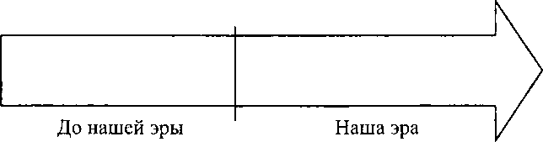

Определите, в каком тысячелетии до н.э. возникли эти государства.

Сколько тысячелетий разделяют наше время и ту эпоху?

■ Задание 3. Западная Азия в древности.

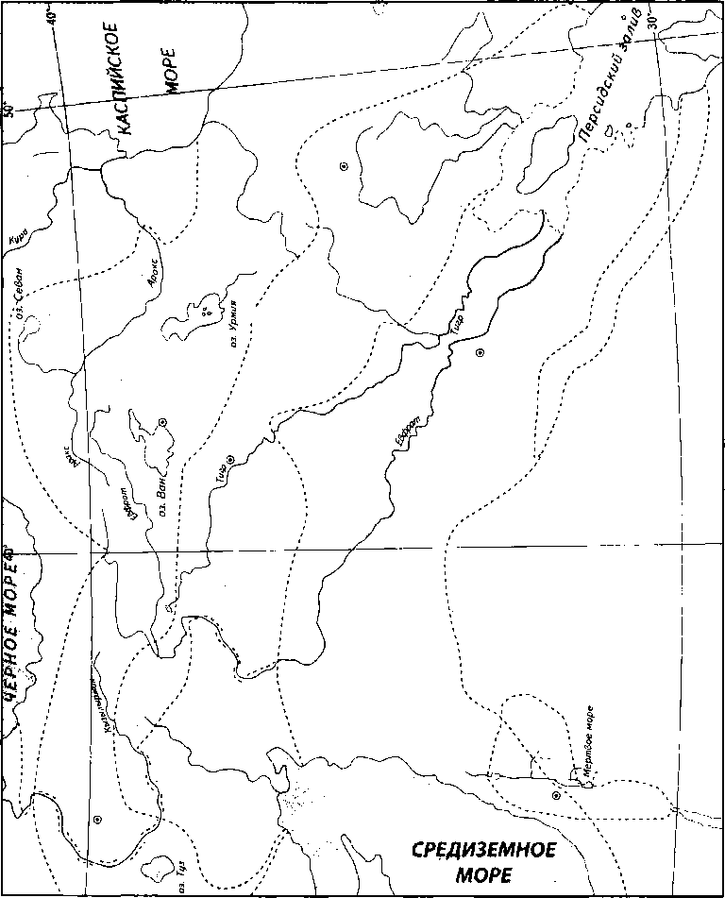

1. Подпишите названия двух главных рек Двуречья.
2. Подпишите крупные города Древнего Двуречья 3-го тысячелетия до н.э.: Ур, Урук, Лагаш, Киш, Ниппур и др.

■ Задание 4. Дайте определение следующего понятия. Шумеры —

■ Задание 5. Приведите в соответствие имена шумерских богов и их описание. Соответствующие друг другу записи соедините стрелками.

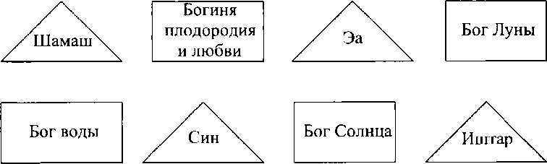

Проставьте ударения в именах богов.

■ Задание 6. В Древнем Двуречье строили ступенчатые башни — храмы богов. Это зиккураты.

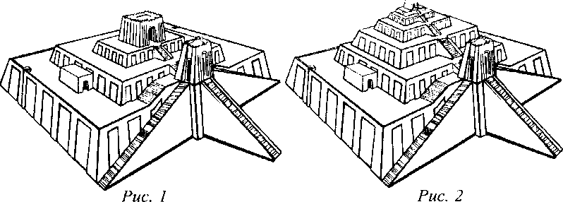

На рисунках отметьте площадку башни, которая, по верованиям шумеров, являлась «жилищем богов». Кто мог подниматься туда? Почему?

Сначала зиккурат состоял из трёх платформ (ярусов). Каждую окрашивали в определённый цвет: красный, белый и чёрный. Цветом шумеры подчёркивали связь земли и неба.

Подумайте, в каком порядке должны были располагаться цвета, и раскрасьте зиккурат, состоящий из трёх платформ (рис. 1).

Позднее зиккураты состояли из шести-семи платформ, а к цветам добавились голубой и жёлтый. Предположите, в какой последовательности цвета должны были сменять друг друга. Почему? Раскрасьте зиккурат на рис. 2.

■ Задание 7. Что такое клинопись?

Чем клинопись отличается от иероглифов?

|  |  |  |
| --- | --- | --- |
| Нарисуйте египетские иероглифы, а рядом — клинооб | | |
|  |  |  |

разные значки.

Почему и тому и другому письму учились долгие годы?

Что служило материалом для письма

в Египте в Двуречье

■ Задание 8. Пользуясь материалом параграфа и своим жизненным

опытом, сравните шумерскую школу и современную. Заполните таблицу.

|  |  |  |
| --- | --- | --- |
| Вопросы для сравнения | Школа в Древнем Шумере | Современная  школа |
| Сколько часов в день учатся школьники? |  |  |
|  |  |
| Какие выходные дни имеют школьники? |  |  |
|  |  |

* Какими способами *

« %> «

ученики овладевают * *

знаниями?

в *

' : J J 1 • ГТП : ГТ*“* *

« » •

Сколько лет длится :

* *

* обучение в школе? , :

. * ■ г - ~4 * •: > ii «■ и Ч 4. * !) -V .» » * 4 4 4 .» я « *

■ Задание 9. Объясните, что означали выражения:

«Отец школы» —

«Сыновья школы» —

«Человек с палкой» —

Подумайте, как и что изменилось в этих понятиях в современной школе. Кого сегодня можно считать

«Отцом школы»

«Сыновьями школы»

А как быть с «человеком с палкой»?

**§14.** Вавилонский царь Хаммурапи и его законы

*■Ш*

■ Задание 1. Из двух вариантов годов правления царя Хаммурапи выберите правильный. Подчеркните его. Объясните свой выбор.

1. 1750-1792 годы до н.э.
2. 1792-1750 годы до н.э.

К какому веку до н.э. относится правление Хаммурапи?

Сколько лет правил Хаммурапи?

* Задание 2. Работа с картой «Западная Азия в древности» (с. 43 рабо

чей тетради).

1. С помощью карты учебника или атласа по истории Древнего мира обозначьте границу Вавилонского царства при Хаммурапи в 18 веке до н.э.

* Задание 3. На «линии времени» отметьте:

У дату самых крупных военных успехов египтян при фараоне Тутмосе;

У годы правления вавилонского царя Хаммурапи;

У время возникновения государств в долине Нила и в Двуречье.

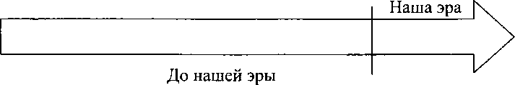

Что произошло раньше: походы Тутмоса или правление Хаммурапи? На сколько лет раньше?

Объясните, как вы считали.

Какой год следовал за 1792 годом до н.э.?

Какой год следовал за 1750 годом до н.э.?

■ Задание 4. Разыграйте перед классом диалог, который мог состояться между царём Хаммурапи и его вельможей Синидинна- мом.

g Хаммурапи. Страна моя могущественна и власть моя сильна и безгра-

* нична. Но я устал постоянно отвечать на мелкие жалобы подданных.
* Только сегодня утром я получил донесение от одного чиновника, что

несколько человек берут взятки. Велел доставить их ко мне. Или купцы не могут расплатиться друг с другом. Решил я составить письменные законы, которым должны подчиняться все мои подданные. Синидиннам. Ты — мудрый из мудрых. Боги покровительствуют тебе. Самый искусный писец готов записать твою волю. Хаммурапи. Так говорит Хаммурапи: «Законы о преступлениях. Если человек украл имущество храма, он должен быть казнён. Если сын ударил отца, ему следует отрубить руку. Если человек клятвенно обвинил человека, бросив на него обвинение в убийстве, но не доказал его, то обвинитель его должен быть убит. Если человек переломил кость человеку, то должны переломить ему кость. Если человек переломил кость неполноправному жителю страны, то он должен отвесить 1 мину серебра. Если человек ударил по щеке равного, то должен заплатить штраф. Если ударит по щеке вельможу или жреца, то получит 60 ударов плетью».

Синидиннам. Но ведь не всегда находятся свидетели преступлений. Что делать судьям в таких случаях?

□□□□□□□□□□□□□□□□□□□□□□□□□□□□□□□□□□□□□□□□□□□□□□□□□□□□□□□□□□□□□□□□□□□□□□□□□□□□□□□

Хаммурапи. Судьи отведут обвиняемого к реке и заставят погрузиться в воду. Если обвиняемый потонет, значит, бог реки забрал его как виноватого. Если же выплывет, — значит, чист и невиновен. И тогда уже обвинитель как злостный клеветник будет казнён. Синидиннам. В государстве твоём, царь, есть много рабов. Какие правила ты установишь для них?

Хаммурапи. Для рабов, которые отличаются от свободных и причёской и одеждой, и законы будут свои. Пиши, писец: «Законы о свободных и рабах. Если раб скажет своему господину «ты не господин мой», то хозяин должен уличить его в том, что он — его раб, а затем может отрезать ему ухо. Если человек укрыл в своём доме беглых раба и рабыню и не вывел их на зов глашатая, предать его смерти. Если человек украл осла, овцу или раба, то он вор, и должен быть казнён». Синидиннам. Мудрый царь, я мечтаю о том, что наступит время и рабов будут просто клеймить, чтобы постоянно на клеймёной руке они могли видеть имя своего хозяина.

Хаммурапи. Любя своих подданных и проявляя заботу о них, я должен защитить их от обращения в рабство. Пиши, писец: «Если че-

* ловек имеет на себе долг и отдаст за серебро или в долговую кабалу
* свою жену, своего сына или свою дочь, то они должны служить в g доме своего хозяина три года; на четвёртый год должно отпустить
* их на свободу», о
* Синидиннам. Многие твои подданные живут в долг. И отдавая де- g тей богачам отрабатывать одни долги, они делают другие. И выхода
* никакого нет.
* Хаммурапи. Этот порядок суров, но справедлив, ведь его установили g боги. Если ты свободен, то кто-то раб; если ты богат, то кто-то беден.
* Синидиннам. Мудрыми изречениями и разумными делами ты
* обессмертил своё имя.

g Хаммурапи. Эти законы нарушить не может никто из жителей Ва-

* вилонии. Никто из будущих правителей не должен их отменять. За-
* коны Хаммурапи — это воля богов. Синидиннам, я приказываю пе- п ренести текст законов на огромный столб из твёрдого чёрного камня.

Вопросы для обсуждения в классе

1. С какой целью Хаммурапи установил законы? Кто должен был их соблюдать?
2. Охарактеризуйте положение рабов в Вавилоне. Почему за кражу осла, овцы и раба наказывали одинаково?
3. Как законы защищали подданных от обращения в рабство?
4. Как Хаммурапи объяснял неравное положение своих подданных?
5. Каким способом судьи устанавливали виновность или невиновность человека?
6. Почему Хаммурапи считал свои законы справедливыми и превосходными?
7. Считаете ли вы эти законы справедливыми? Почему?

§ 15. Финикийские мореплаватели



■ Задание 1. Какие государства располагаются сегодня на территории бывшей Финикии?

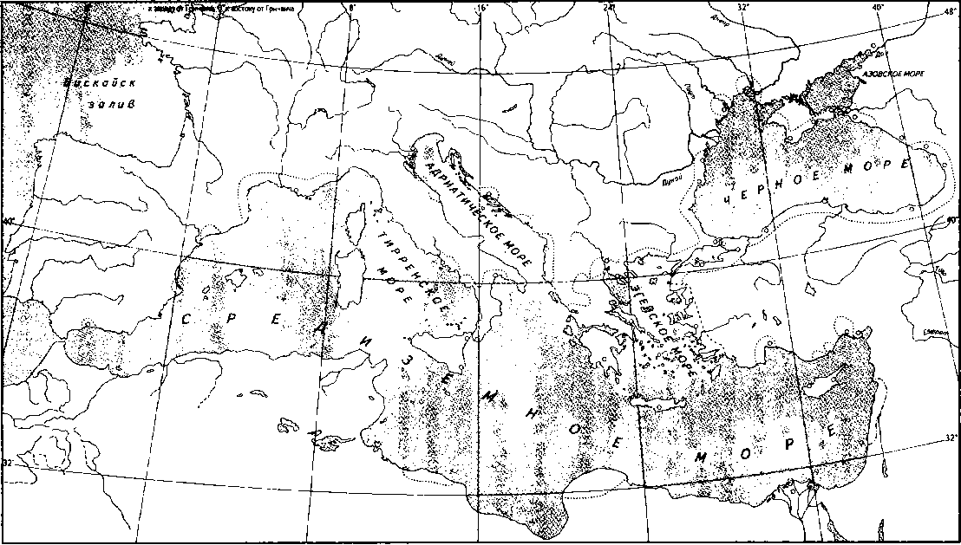

СП

о

1. Обозначьте на карте Финикию и подпишите страны, с которыми торговали финикийцы.
2. Подпишите на карте финикийские города.
3. Стрелками обозначьте важнейшие торговые пути финикийцев.
4. Закрасьте территории, захваченные и колонизованные финикийцами, подпишите города-колонии.

Задание 2. Финикийские колонии.

■ Задание 3. Дайте определение понятия. Колония —

Напишите название колонии в Северной Африке, основанной финикийцами.

■ Задание 4. Почему земледелие не стало главным занятием финикийцев?

* Задание 5. Какие три из названных достижений и изобретений по

явились в Финикии? Отметьте их знаком / .

* пирамида
* бетон
* пурпурная краска
* стекло
* иероглифы
* алфавит
* Задание 6. Восстановите недостающее звено в цепочке.

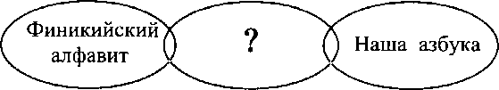

Попытайтесь фразу Скоро у нас каникулы написать по-финикийски.

Прочтите, что получилось. Сравните количество букв в первой и второй фразах. Где меньше? Почему?

■ Задание 7. Прочитайте отрывок из повести В. Яна и ответьте на вопросы.

* Наш корабль был хорошо построен: он быстро шёл, обгоняя другие
* крутобокие корабли, легко слушался рулевых вёсел, плавно повора- g чиваясь туда, куда нужно было кормчему.
* Мы плыли на юг вдоль берега. Миновали богатый город Тир.
* Корабль делал остановки в небольших гаванях. Путешественники g перебирались на берег, разводили костры и варили еду. Некоторым g гребцам тоже разрешали сходить на берег. Прикованные к скамьям
* стучали вёслами и требовали, чтобы их тоже отпустили на берег, g Надсмотрщик бранил их издалека и щёлкал плетью.

g Все корабельщики на ночь вооружались копьями и прицепляли к

* поясам широкие мечи. Опасались они нападения или бегства греб- g цов — не знаю, но неподвижные фигуры часовых стояли на страже, g Корабль подходил к Яфо. Большие валы катились по морю и рас-
* шибались в белую пену, ударяясь о тёмную гряду скалистых рифов.
* Как же проскочить через эти рифы, где вода бурлит и пенится, гото- g вая всё разбить в щепки?
* Кормчий Бен-Кадех стоял на площадке, и все гребцы глядели на
* него, ожидая движения его руки. Парус был опущен, вёсла вспенили ? g воду, и корабль понёсся на рифы. Когда мы к ним приблизились, мо- g гучий вал подхватил корабль и перебросил его через чёрные камни :
* прямо в тихую бухту. Первым сошёл управляющий. Когда он ступил g на твёрдую землю, ему подали чашу с вином. Он плеснул вино на g землю и выпил остальное. Затем поднял руки кверху, благодаря бога
* Ваала за то, что он спас его от всех страшных опасностей моря. Он g позабыл только поблагодарить кормчего Бен-Кадеха, который по- g строил такой хороший корабль и умел вести его по бурным волнам. |

1. Как географическое положение Финикии способствовало развитию мореплавания?
2. Проследите по карте маршрут финикийского корабля мимо города

Тира на юг. Куда плыл корабль?

1. Опираясь на текст, докажите, что финикийцы были замечательными

мореходами.

1. Почему гребцов приковывали цепями к скамьям?
2. Почему управляющий благодарил за спасение не кормчего, а бога Ваала?

**§16.** Библейские сказания



■ Задание 1. Дайте определение следующих понятий. Библия —

Ветхий Завет — ____

Иудаизм —

Заповеди —

Скрижали — Завет —

■ Задание 2. Восстановите путь, который проделали израильтяне во главе с Моисеем. Проследите его по карте.

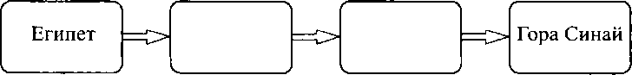

Закрасьте на схеме название места, где Бог вручил Моисею скрижали. За что израильтяне почитали Моисея?

* Задание 3. Перечислите главные заповеди, записанные на скрижалях.

1.



Подчеркните те, которые и сегодня важны для современных людей. Устно объясните свой выбор.

* Задание 4. С преданиями о страшном наводнении (потопе) связаны

крылатые слова и выражения, которые мы используем в современной речи. Ваша задача — с помощью дополнительных источников знания, в том числе Интернета, установить, что сегодня они означают.

Допотопный —

Допотопные времена —

Всемирный потоп —

■ Задание 5. Привлекая дополнительные источники информации, выясните происхождение выражения «манна небесная». С каким библейским сюжетом оно связано?

■ Задание 6. Решите кроссворд. В выделенной цветом строке прочитайте название еврейского народа.

|  |  |  |  |  |  |  |  |  |  |  |
| --- | --- | --- | --- | --- | --- | --- | --- | --- | --- | --- |
|  | | |  | | | 7 |  | | | |
| 1 | 2 | 3 |  |  | |  |
|  |  |  | 4 |  | |  |
|  |  |  |  | 5 | 6 |  |  |  | | |
|  |  |  |  |  |  |  | 8 |  | | |
|  |  |  |  |  |  |  |  |
|  |  |  |  |  |  |  |  |  | |  |
|  |  |  |  |  |  |  |  |  |  | 11 |
|  | |  |  |  |  |  |  |  | 10 |  |
|  | |  |  |  | |  |  | 9 |  |  |
|  | | | | | | | |  |  |  |
|  |  |  |
|  |  |  |

По вертикали: 1. Религия евреев. 2. Второе имя Иакова, давшее название всему еврейскому народу. 3. Каменные доски, на которых записаны заповеди. 4. Гора, к вершине которой пристал Ноев ковчег. 5. Библейский пророк, получивший от Бога заповеди. 6. Священная книга евреев. 7. Правило, которому люди должны следовать. 8. Договор, который евреи заключили с Богом. 9. Бог, велевший Моисею вывести израильтян из Египта. 10. Гора, на которую сошел Бог, чтобы вручить Моисею скрижали. 11. Корабль, построенный Ноем по велению Бога.

**§17.** Древнееврейское царство

■ Задание 1. Расположите в хронологическом порядке правления первых царей

Древнееврейского царства. Запишите полученную последовательность цифр.

1) Давид

2) Саул

3) Соломон

■ Задание 2. Заполните таблицу.

|  |  |
| --- | --- |
| Правители Древнееврейского царства | Чем известны |
|  |  |
|  |  |
|  |  |
|  |  |
|  |  |

.

* Задание 4. Прочитайте короткие характеристики героев легенд и

определите, о ком идёт речь.

1) Легендарный герой, обладавший свсрхестественной еилой. Он мог «растерзать льва, как ягнёнка», а «свежей ослиной челюстью убить тысячу врагов».

2)Великан из лагеря филистимлян, вызывавший в течение сорока дней на поединок воинов-израильтян.

3)Вооружённый лишь посохом, камнями и пращой, юноша выступил против

.

Вооружённый лишь посохом, камнями и пращой, юноша выступил против великана и метнул в его голову камень из пращи.

Царь объединённого царства Израиля и Иудеи, герой легенд, олицетворение рассудительности и мудрости.

Коварная женщина, предавшая своего возлюбленного. Она остригла ему волосы, тем самым лишив его силы.

■ Задание 5. Соединив стрелками начало предложения и его окончание, вы сможете прочесть притчи царя Соломона.

НАЧАЛО ПРЕДЛОЖЕНИЯ : ОКОНЧАНИЕ ПРЕДЛОЖЕНИЯ

А) Приложи сердце твоё к уче нию и

1) мудрый сдерживает его

Б) Начало ссоры — как прорыв воды; оставь ссору прежде, нежели

2) светильник погаснет среди глубокой тьмы

В) Кто возделывает землю •

свою, тот будет насыщать- •

- *3) уши твои к мудрым словам

ся хлебом, а кто подражает I

*

праздным, тот I

Г) Кто злословит отца своего и свою мать, того

4) она состарится

■ Задание 6. С судьбой крепости Иерихон связаны выражения, ставшие крылатыми. Выясните, что сегодня означают выражения «иерихонская труба» и «иерихонские стены».

|  |  |
| --- | --- |
| НАЧАЛО ПРЕДЛОЖЕНИЯ | ОКОНЧАНИЕ ПРЕДЛОЖЕНИЯ |
| Д) Глупый весь гнев свой изливает, а | 5) разгорелась она |
| Е) Слушайся отца твоего: он родил тебя; и не пренебрегай матери твоей, когда | 6) насытится нищетою |

Запишите выбранные цифры под соответствующими буквами.

18. Ассирийская держава

§

■ Задание 1. Расположите названия металлов в той последовательности, в какой ими стали пользоваться люди. Запишите полученную последовательность цифр в строку ответов.

* 1) бронза
* 2) железо
* 3) медь

■ Задание 2. Перечислите, какие виды вооружения ассирийцы изготовляли из железа:

■ Задание 3. Рассмотрите древний рельеф и назовите изобретение ас

сирийцев.

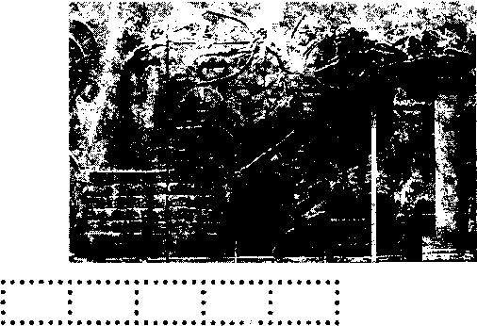

Для какой цели применялось это изобретение?

Предположите, почему это изобретение появилось именно у ассирийцев.

■ Задание 4. Прочитайте свидетельство современника об ассирийском войске, а также пункт 2 «Ассирийское войско» § 18.

* «Смотрите, вот они проходят быстро и неудержимо. Копыта их ко-
* ней словно из камня, а колёса — как буйный вихрь. Рёв их подобен g львиному. Никто не в силах укрыться от них».

1. Перечислите причины военных успехов ассирийцев.
2. В чём была особенность Ассирийской военной державы?

■ Задание 5. Работа с картой «Западная Азия в древности» (с. 43 рабочей тетради).

1. Обведите границы Ассирийской державы в середине 7 века до н.э.
2. Подпишите названия стран, завоёванных ассирийскими царями.

* Задание 6. Заполните пропуски в тексте.

После смерти ассирийского царя против ассирийского

владычества восстали . Их поддержали . В году до н.э.

, которую называли Логовищем и

городом , была осаждена врагами и захвачена.

* Задание 7. Прочитайте текст и ответьте на вопросы.

g Много было интересных «глиняных книг» в библиотеке Древнего

* Вавилона. Но не было ни одной такой большой и богатой, как би-
* блиотека царя Ашшурбанапала в Ниневии. Царь выучился в школе g при храме, умел читать древние тексты, то есть был образованным.
* Он дорожил книгами и берёг их от сырости. Во все концы страны он
* разослал писцов, чтобы из вавилонских библиотек выбрать самые g интересные книги и списать с них весь текст. Некоторые таблички
* были очень древними и написаны на шумерском языке. Чтобы их
* прочесть, писцов готовили по специальным учебникам.

g Книги были самого разнообразного содержания: по медицине, мате- § матике, сельскому хозяйству, религии, культуре и многие другие. И

* после покорения Ассирией вавилоняне сохраняли свои библиотеки.
* Собранные во дворце книги Ашшурбанапал разместил в ящики по g разделам. После смерти Ашшурбанапала вавилонские и мидийские
* войска ворвались в Ниневию. Дворец был объят пламенем, вся би-
* блиотека рухнула вниз, но книги не сгорели. От обжига огнём они g стали крепче и не боялись сырости. Засыпанные пеплом, песком и
* землёй они пролежали так более 2500 лет.

1. Как называется особое письмо Междуречья, знаки которого выдавливались на глиняных табличках?
2. Почему, по вашему мнению, Ашшурбанапал собирал книги, а не уничтожал их наряду с другими достижениями завоёванных народов?
3. Какие знания из этих книг мог получить Ашшурбанапал?
4. Какая судьба постигла библиотеку? Почему книги уцелели при пожаре?
5. В чём значение сохранившихся глиняных книг для современных учёных?

■ Задание 8. Решите кроссворд.

|  |  |  |  |  |  |  |  |  |  |
| --- | --- | --- | --- | --- | --- | --- | --- | --- | --- |
|  | | 1 А |  |  |  |  |  |  |  |
| 2 Ш |  |  |  |  |  |  |  |
| 3 Ш |  |  |  |  | |  | |
| 4 у |  |  |  |  |  |  | |
| 5 |  | Р |  |  |  |  |  |  | |
|  |  | 6 Б |  |  |  |  |  |  |  |
|  | 7 | А |  |  |  |  |  |  |  |
|  |  | 8 Н |  |  |  |  |  |  |  |
|  | 9 | А |  |  |  |  | | |  |
|  |  | ю п |  |  |  |  |  |  |  |
|  | 11 | А |  |  |  | | | |  |
|  |  | 12 Л |  |  |  | | | | |

По горизонтали: 1. Название военной державы древности. 2. Древний народ Двуречья, на языке которого были написаны глиняные таблички в библиотеке Ашшурбанапала. 3. Один из доспехов ассирийского воина. 4. Царство в Закавказье, в которое вторгались ассирийские правители. 5. Большое и сильное государство. 6. Собрание книг; место их хранения. 7. Город, объединивший почти всё Двуречье, а впоследствии завоёванный ассирийцами. 8. Столица Ассирии. 9. Приспособление, предназначенное для разрушения крепостных стен. 10. Защитный доспех ассирийца. 11. Титул правителя Ассирии. 12. Животное, наиболее часто изображаемое ассирийцами.

**§19.** Персидская держава «царя царей»

Задание 1. Перечислите три великих царства в Западной Азии, о ко- торых говорится в пункте 1 § 19. Найдите их на карте.



1.

2.

3.

Напишите название царства, на территории которого жили персы.

■ Задание 2. Почему, по вашему мнению, персидский царь Кир был назван Великим?

■ Задание 3. Заполните схему.

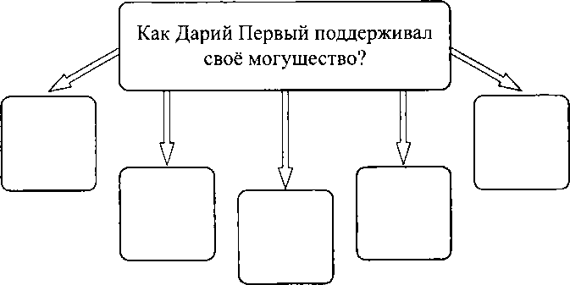

Задание 4. Персидская держава.

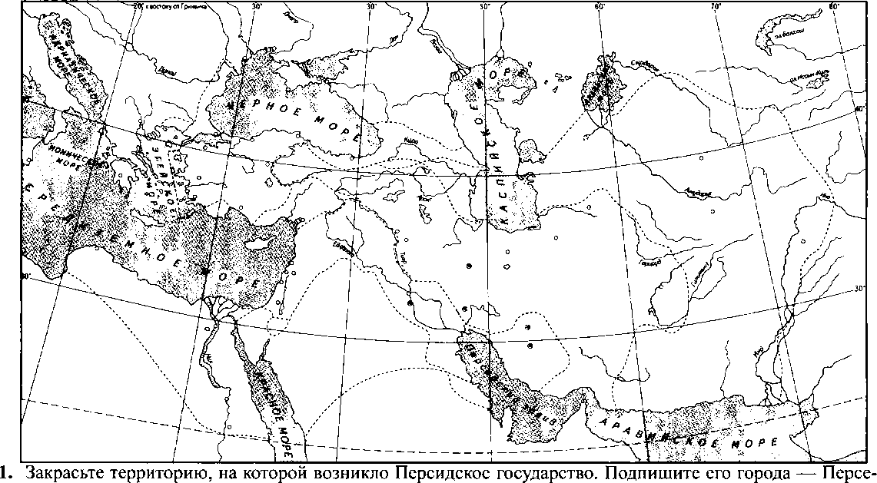

поль и Пасаргады.

1. Обозначьте границу и закрасьте территорию Персидского царства в конце 6 века до н.э. — в эпоху его наибольшего могущества. Напишите названия стран, вошедших в состав Персидской державы, и городов.
2. Стрелками покажите основные направления завоевательных походов персов.
3. Подпишите крупнейшие города Персидской державы — Сузы и Сарды — и проведите царскую дорогу, соединявшую эти города. Воспользуйтесь при необходимости атласом или картой учебника.

**О)**

00

■ Задание 5. Напишите события, связанные с датами:

538 год до н.э. —

525 год до н.э. — •

Сколько лет разделяют эти события?

К какому веку относятся эти события?

■ Задание 6. Расположите события из истории Персидской державы в хронологическом порядке. Запишите полученную последовательность цифр в строку ответов.

* 1) поражение лидийского царя Крёза
* 2) завоевание Египта персами
* 3) покорение Киром Вавилона
* 4) завоевание персами Мидии
* Задание 7. Укажите титул, который носил Дарий I. Для этого про

должите предложение:

«Я — Дарий, ц ь в й, ц ь ц й в П и».

* Задание 8. Прочитайте текст и ответьте на вопросы.

g В 512 году до н.э. персидский царь Дарий Первый совершил поход

* против скифов. Во главе огромного войска он вторгся в их земли.
* Шло время, но покорить скифов-кочевников Дарий никак не мог. И g вот когда положение его войска стало очень тяжёлым, скифы при-
* слали ему «дары» — птицу, мышь, лягушку и стрелы. Дарию ка-

□

* залось, что смысл даров он смог разгадать: свою землю, где живут g мыши, воду, где живут лягушки, небо, где летают птицы, и свою
* военную силу скифы отдают ему. Однако военачальник персов по
* имени Гобрий растолковал скифские дары иначе. И тогда Дарий по-

□

п вернул назад, бросив на произвол судьбы слабых и раненых воинов.

1. Подумайте, как мог разгадать смысл даров Гобрий.
2. Проверьте правильность своего ответа. Для этого вставьте в предложения пропущенные слова (из скифских «даров»).

«Если вы, персы, не улетите в небо, как , или не скроетесь

в землю, как , или не прыгнете в воду, как ,

то не уйдёте отсюда, будучи поражённые этими ».

■ Задание 9. Прочитайте текст и ответьте на вопросы, g Человек над пропастью

g Бехистунская скала находится на проезжей дороге из города Керман- ;

* шаха в Багдад. Там на головокружительной высоте в 522 году до |
* н. э. персидский царь Дарий приказал прикрепить большие плиты с |
* рельефами и клинописными надписями. |

g Дорога в Багдад очень оживлённая. Все видели огромную скалу, мно- |

* гие вглядывались в рельефные фигуры и плиты, покрытые странным 1
* мелким узором. И никто не догадывался, что этот узор — письмена. п
* Не раз проезжал по этой дороге и офицер английской разведки Ген- ! g ри Роулинсон. Он предположил, что на скале вырезана клинописная ;
* надпись. I
* «Какое здесь богатство знаков, слов, — подумал Роулинсон, — стоит !
* I
* только всё это списать, и у меня в руках будет огромный материал. S

CJ I

g Я прочту клинопись!»

g Ловко цепляясь за уступы скал, Роулинсон поднялся до самого ре-

* льефа и, стоя на высоте ста метров, начал списывать знаки, высечен-

□

* ные на нижних плитах. Это было в 1835 году.

g Шли годы. А работа всё продолжалась. Но самое трудное ждало Ро- g улинсона впереди. Одна часть надписи находилась над пропастью.

* Там негде было поставить лестницу. Тогда Роулинсон перекинул !
* лестницу с одного уступа скалы на другой, как мостик над ущельем. I
* Лестница упала ребром, так как только одна жердь поместилась на j g выступе скалы. Раскачиваясь на одной узкой перекладине, Роулин- *
* сон едва не сорвался. Цепляясь за уступы, балансируя над бездной,
* он добрался до безопасного места.
* Наконец списано всё, что можно было видеть. Оставалась часть тек-
* ста на самом верху.

g ... Роулинсон нашёл мальчика, который согласился ему помочь, g Мальчик вскарабкался по уступам скалы на самый верх, вбил ко-

* лышки, прикрепил к ним верёвку с привязанным ящиком и, сидя
* в нём, закончил работу Роулинсона. Правда, он не умел списывать
* клинопись. Но у него был размоченный картон. Он прикладывал g его к камню, и вырезанные знаки точно отпечатывались на мокром
* картоне. Потом картон высыхал, становился твёрдым, и с него
* можно было списывать знаки. Так через двенадцать лет после на-

□

* чала работы, в 1847 году, была списана вся Бехистунская надпись, g С тех пор прошло много лет. Давно учёные умеют читать клинопись,
* и надпись Дария уже прочтена и переведена. Оказалось, что в озна-
* менование своих побед Дарий приказал сделать на плитах запись о

□

□ всех совершенных им делах и прикрепить эти плиты к скале, мимо D которой проходило множество людей.

1. Расскажите о том, с какими трудностями столкнулся Роулинсон в ходе работы. Как он их преодолел?
2. О чём повествует надпись на Бехистунской скале?
3. Можно ли то, что сделал Роулинсон, считать научным подвигом? Почему?

Задание 10. У вас есть возможность «прочесть» надпись на скале.

1. Рассмотрите рисунок. Найдите на нём изображение Дария I. Объясните свой выбор.

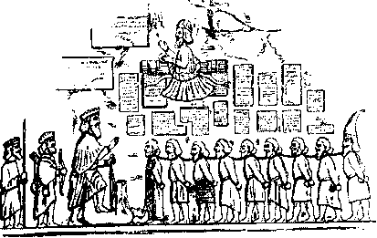

1. Кто охраняет царя? Отметьте на рисунке этих людей.
2. Кем могут быть люди со связанными за спиной руками? У них нарядные одежды. О чём это говорит?
3. По виду и по одежде они отличаются друг от друга. Какой вывод мож

но из этого сделать:

■ Задание 11. С помощью дополнительных источников информации, в том числе Интернета, выясните:

1) Что в современной речи означает выражение «пир Валтасара»?

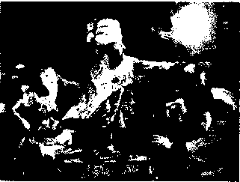

Рембрандт Ван Дейк. Пир Валтасара

2) Какие художники обращались к этому сюжету?

1. Почему, по вашему мнению, легенда о пире Валтасара произвела впечатление не только на современников, но и на людей, живших много веков спустя?

**Глава 6. Индия и Китай в древности**

§ 20. Природа и люди Древней Индии



■ Задание 1. Прочитайте пункты 1 и 2 § 20 «Природа и люди Древней Индии» и ответьте на вопросы.

1. Каким занятиям индийцев благоприятствовала природа Индии? Чем благоприятствовала?

■ Задание 2. Древняя Индия.

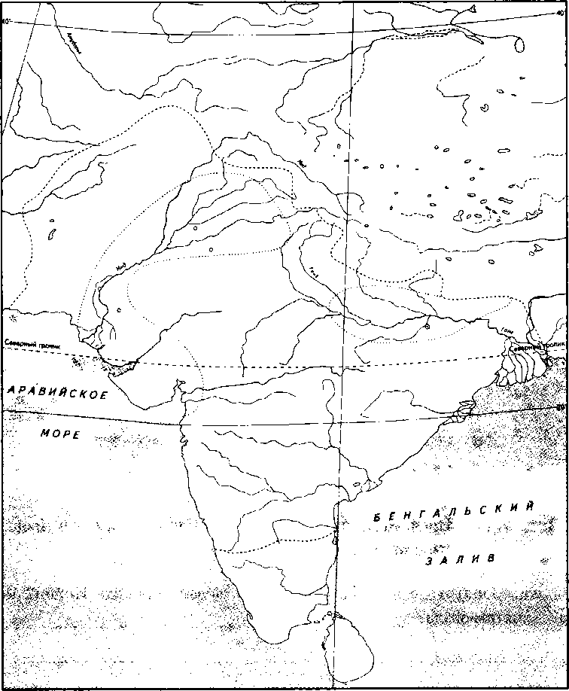

2. Какие трудности индийцам приходилось преодолевать? Как они это делали?

1. Подпишите названия двух главных рек Индии.
2. Пользуясь атласом по истории Древнего мира, найдите и подпишите центры древнеиндийской цивилизации — Мохенджо-Даро, Хараппа, Дели.
3. Обведите границу державы царя Ашоки в 3 веке до н.э. и напишите название её столицы.
4. Линиями разного цвета покажите важнейшие торговые пути индийцев — сухопутные и морские.

■ Задание 3. Какое событие произошло в Индии в 3 веке до н.э.?

С чьим именем оно было связано?

* Задание 4. Какое из названных животных считается в Индии свя

щенным? Отметьте его знаком /.

* 1) обезьяна □ 4) корова
* 2) змея □ 5) пантера
* 3) тигр □ 6) лань
* Задание 5. Какое животное использовалось в Древней Индии и как

строитель, и как воин, и как транспорт? Попробуйте нарисовать его.

■ Задание 1. Дайте определение следующих понятий. Касты —

§ 21. Индийские касты



Брахманы — _ Отшельники —

«Неприкасаемые» —

■ Задание 2. Пользуясь материалом параграфа, заполните таблицу.

Индийские касты

|  |  |  |  |
| --- | --- | --- | --- |
| Название  касты | Из каких частей тела бога Брахмы были созданы | Чем  занимались | Могли ли перейти в другую касту |
| i. |  |  |  |
|  |  |  |  |
|  |  |  |  |
|  |  |  |  |
| 2. |  |  |  |
|  |  |  |  |
|  |  |  |  |
|  |  |  |  |
| 3. |  |  |  |
|  |  |  |  |
|  |  |  |  |
|  |  |  |  |
| •4. |  |  |  |
|  |  |  |  |
|  |  |  |  |
|  |  |  |  |

|  |  |  |  |  |  |  |  |  |  |  |  |  |  |  |
| --- | --- | --- | --- | --- | --- | --- | --- | --- | --- | --- | --- | --- | --- | --- |
| 1 | 1 |  |  |  |  |  | | | 2 |  |  |  |  | |
|  |  |  | | | 3 |  |  |  |  |  |  |  |  | |
|  | 4 |  |  |  |  |  |  |  |  |  |  |  |  |
|  |  | |  |  |  | | | | | | | | |
| 5 |  |  |  |  | 6 |  |  |  |  |  |  |  |  | 2 |
|  |  | 7 |  |  |  |  |  |  |  |  | |  | |  |
|  |  | | $ |  |  |  |  |  |  | | 9 |  |  |
|  |  | |  |  |  | | | |  | |  | |  |
|  |  | | |  |  | | | | 10 |  |  |  |  |

По горизонтали: 1. Священное животное в Индии. 2. Могучий царевич, одержавший победу над силами зла. 3. Одна из мировых религий, возникшая в Индии. 4. Название слуг в Индии, положение которых было особенно тяжёлым. 5. Животное, которому поклонялись индийцы. 6. Куст, из волокон которого пряли нити и ткали ткани. 7. «Игра для царей», придуманная в Индии. 8. Бог с головой слона. 9. Земледельческая культура, которую индийцы выращивали в заболоченных местах. 10. Те, кто произошёл из рук Брахмы и умел сражаться.

По вертикали: 1. Человек, отказашийся от общения с другими людьми, живущий уединённо. 2. Группы людей, обладающие определёнными правами и обязанностями. 3. Жрецы в Индии.

■ Задание 4. Что такое буддизм?

В каком веке он возник? Чему учил Будда?

1. Условным знаком отметьте на карте место первой проповеди Будды — Сарнатх.

■ Задание 6. Что могло поразить европейцев, посетивших Индию? Постарайтесь передать главные особенности Древней Индии.

|  |  |  |
| --- | --- | --- |
| Природные и климатические условия | Религиозные  верования | Устройство  общества |
|  |  |  |
|  |  |  |
|  |  |  |
|  |  |  |
|  |  |  |

§ 22-23. Чему учил китайский мудрец Конфуций. Первый властелин единого Китая



■ Задание 1. На карте найдите две реки, протекающие по Великой Китайской равнине.

Напишите их названия.

Используя дополнительные источники знания, выясните, какую из этих рек китайцы называли «рекой тысячи бедствий», «горем Китая», «блуждающей рекой». Объясните эти названия.

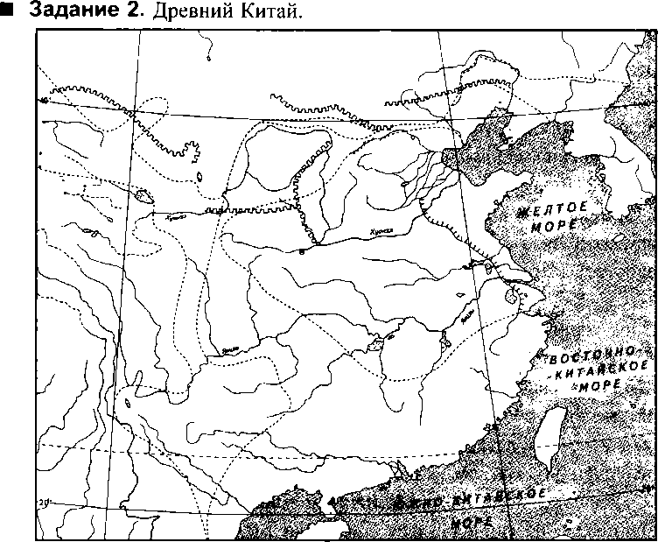

Пин-маня. Ничего же другого он делать не умел. Ни разу за всю [1] жизнь не встретив дракона, он понял, что познания хороши те, кото-

*

! □□□□□□□□□□□□□□□□□□□□□□□□□□□□□□□□□□□□□□□□□□□□□□□□□□□□□□□□□□□□□□□□□□□□□□□

рые нужны людям и приносят им пользу. |

Кого обходит удача .

У крестьянина Суна был небольшой огород и трудился он на нём не жалея сил. Однажды на огород выскочил большой заяц, ударился о дубок и замертво упал. Сун обрадовался. Забросил свой огород и день за днём ждал, когда же опять удача пошлёт ему безо всяких трудов и мясо и мех. Но не дождался. Не знал Сун одного: кто не ! работает, к тому удача не приходит.

Ослеплённый золотом

Один жадный человек день и ночь мечтал о тяжёлом слитке золота. I Что бы он ни делал, всюду ему мерещилось золото. Однажды в ма- \ газине он увидел на прилавке слиток золота. Жадина схватил его и, расталкивая покупателей, выбежал. Вора схватили. А он изумился: i сколько людей в магазине его окружало, а он никого не заметил! Для > ослеплённых золотом — не существует людей.

Мальчик и змея

Один мальчик увидел в лесу двуглавую змею. Считалось, что после , этого человек становился на всю жизнь несчастным. И тогда маль- I чик убил её. Мать, узнав про это, разрыдалась. А отец сказал сыну: . «Ты убил двуглавую змею и избавил от несчастья много людей. И в I час своей беды ты вспомнишь, скольким людям гы подарил счастье! Кто приносит счастье другим, тот счастлив сам».

Завещание А Цая !

У князя А Цая было двадцать сыновей. Перед смертью он призвал их к себе, протянул колчан со стрелами и сказал: «Пусть самый слабый из вас вытянет стрелу и сломает её». И так произошло. «А теперь , самый сильный сломает сразу все остальные стрелы». Но сломать j сразу двадцать стрел не удалось. И тогда А Цай сказал сыновьям: «Завещаю вам жить не разлучаясь и быть всегда заодно. Одного ело- =

мать можно. А когда вы вместе, вы становитесь непобедимы». j

——- ■ - — *

1. Подчеркните в тексте предложения, которые являются пословицами. [2]
2. Этим китайским басням — около двух тысяч лет. Почему, на ваш взгляд, их по-прежнему учат китайские дети?
3. Назовите русские народные сказки и басни, которые также рассказывают о лучших человеческих качествах. ■ Задание 4. Заполните пропуски в тексте.

В конце III века до н. э. разрозненные китайские земли объединил под

своей властью император из династии .

Он вошёл в историю как Цинь Шихуанди, что значит .

Он заменил тяжёлые, неповоротливые отряды колесниц лёгкой, подвижной конницей и прогнал кочевников, нападавших на Китай, далеко от границы. Чтобы надежно защититься от набегов кочевых племён , император приказал возвести стену вдоль границы. Её стали называть ■ Задание 5. Прочитайте текст и ответьте на вопросы.

g Во всей Поднебесной не было земли и городов, которыми бы не

* владел Цинь Шихуанди и не собирал бы с них дань. Из всех пра-
* вителей, которых называли Сыновьями Неба, он был самым могу- g щественным. По его приказу сотни тысяч рабов, военнопленных,
* крестьян сгоняли на возведение стены длиною в 5 тысяч киломе-
* тров. Шло время, морщинами покрывались лица людей. И даже сам о

g могущественный император был бессилен против времени. Импе-

* ратор ни с кем не советовался, казнил и наказывал неугодных и их
* родственников. Он подозревал и преследовал учёных, считая, что
* своей мудростью они показывают своё превосходство перед импера-
* тором, осмеливаются осуждать его указы. Были сожжены все книги,

□

* кроме тех, которые посвящены медицине, гаданиям и земледелию, g Всех мудрецов, пишущих книги, живьём закопали в землю: импера- g тор счёл, что от тех, кто в земле, нет никакого вреда. Стремясь к бес-
* смертию, Цинь Шихуанди решил скрыться с глаз своих подданных.

□

* Ужас охватил чиновников. Говорили, что император тайно разъезжа- g ет по всей стране и никто не знает, когда придёт гибель. Никогда ещё
* в Поднебесной не выполнялись так императорские законы и указы.
* Даже невидимый император заставлял дрожать всех и вся.

1. Какими способами Цинь Шихуанди поддерживал и укреплял свою власть?
2. Почему император приказал уничтожить книги, а учёных подверг наказаниям?
3. Против чего оказался бессилен Цинь Шихуанди?

* Он выкопал железное оружие и вооружил им своих сильных и жесто- g ких братьев. Они убивали земледельцев, угоняли скот, забирали урожаи.
* Тогда повелитель Поднебесной Хуанди выступил против разбойни-
* ков и одержал победу. Чи-ю пустился на хитрость. Он покрыл землю
* густым туманом. Хуанди пришлось прекратить преследование Чи-ю.
* В войске Хуанди был мудрый человек, который смастерил малень-
* кого железного человека, укреплённого на колесике: «Железо притя-

□

* гивает железо!» Сколько ни крутил Хуанди колесико, человечек всё § равно показывал туда, где находился Чи-ю и его железные братья.
* Разбойники были схвачены и казнены. А железный человечек с тех

□

□ пор показывал путь торговым караванам.

1. Назовите прибор, о создании которого рассказывает легенда.
2. Подчеркните в тексте то, что могло быть на самом деле, и то, что является вымыслом.
3. Как после расправы с Чи-ю использовался новый прибор?
4. Как он используется сейчас?

■ Задание 7. Кисточку, твёрдую тушь в форме пластинок, изготовленную из смеси сажи и клея, тушечницу-ванночку из камня или обожжённой глины, в которой растирали тушь, и ещё одно своё изобретение китайцы называли «четырьмя сокровищами учёного».

Напишите четвёртое «сокровище учёного».

Задание 9. Стрелками укажите те изобретения, которые появились в Древнем Китае. Закрасьте их.

С

шелк

таран



^ шахматы^ ^зиккурат^

Изобретения  
**Древнего Китая**

бумага^ Сфинкс ^

фарфор

алфавит ^

(**^обелиск^** **о**

компас

Список использованной литературы

Вигасин А.А., Годер Г.И., Свенцицкая И.С. История Древнего мира: учебник для 5 класса общеобразовательных учреждений. М.: Просвещение, 2014.

Вартаньян Э.А. Словарь крылатых слов и выражений. М.: ООО Торгово-издательский дом «Русское слово — РС», 2001.

Великие мысли великих людей. В 3-х томах. Том I. Древний мир. М.: «РИПОЛ КЛАССИК», 1998. Герои Эллады. М.: «Детская литература», 1988.

Годер Г.И. Методическое пособие по истории Древнего мира: 5 класс. М.: Просвещение, 2003. Гиро Поль. Быт и нравы древних греков. Смоленск: Русич, 2002.

Древний мир: книга для чтения по истории / под ред. В.П. Будановой. М.: ООО «Астрель», 2005. История: 400 знаменитых имён и событий из всеобщей и отечественной истории для школьников. Сост. А.И. Самсонов. М.: Дрофа, 2000.

Камышанова З.А., Камышанов К.А. 300 вопросов и ответов по истории и культуре Древнего мира. Ярославль: «Академия развития», 1998.

Книга для чтения по истории Древнего мира: Пособие для учащихся. Под ред. А.И. Немцовского. М.: Просвещение, 1981.

Короткова М.В. Дидактические материалы по истории Древнего мира. 5 класс. М.: ООО «ТИД Русское слово — РС», 2010.

Ларец мудрости. Древние китайские басни. Ленинград.: Государственное издательство детской литературы, 1961.

Львова Е.П., Фомина II.Н., Некрасова Л. М., Кабкова Е.П. Мировая художественная культура. От зарождения до XVII века. (Очерки истории). СПб.: Питер, 2006.

Рубинштейн Р.И. Древний Восток: книга для чтения. М.: Просвещение, 1974.

Сатина Е.В., Сатин А.И. Путешествие в историю. М.: Центр гуманитарного образования, 1995. Сатина Е.В., Сатин А.И. Всеобщая история. История Древнего мира. 5 класс: методическое пособие. М.: Дрофа, 2010.

Сказки и повести Древнего Египта. М.: Государственное издательство художественной литературы, 1956.

Сухов В.В., Абдулаев Э.Н., Жигирёва Е.Г., Морозов А.Ю. История Древнего мира и Средних веков. 5-6 классы. Дидактические материалы. М.: Дрофа, 2000.

Трухина Н.Н. История Древней Греции. Экспериментальный учебник. М.: МИРОС, 1993.

Уколова В.И., Уколова И.Е. Всеобщая история. История Древнего мира. Методические рекомендации. 5 класс: пособие для учителей общеобразовательных учреждений. М.: Просвещение, 2012. Уколова В.И., Маринович Л.Г1. История Древнего мира: книга для чтения. М.: ООО «Издательство «РОСМЭН-ПРЕСС», 2004.

Уколова И.Е. История. Древний мир: тетрадь-тренажёр. 5 класс. М.: Просвещение, 2010.

Цветкова Г.А. Дидактические материалы но истории Древнего мира: 5 класс. М., 2013.

Чернова М.Н. История. Внеклассные мероприятия (5-11 классы). М.: Айрис-пресс, 2009.

**Учебное издание**Чернова Марина Николаевна

РАБОЧАЯ ТЕТРАДЬ  
ПО ИСТОРИИ  
ДРЕВНЕГО МИРА

5 класс  
Часть 1

К учебнику А. А. Вигасина, Г. И. Годера, И. С. Свенцицкой  
«Всеобщая история. История Древнего мира.

5 класс»

Издательство «ЭКЗАМЕН»

Гигиенический сертификат  
№ РОСС RU. АЕ51. Н 16582 от 08.04.2014 г.

Главный редактор Л. Д. Лаппо  
Редактор И. В. Павлова  
Художественный редактор Л. В. Демьянова  
Технический редактора. В. Павлова  
Корректоры В. В. Кожуткина, Е. В. Гиигорьева  
Дизайн обложки А. А. Козлова  
Компьютерная верстка М. В. Курганова

107045, Москва, Луков пер., д. 8.  
[www.examen.biz](http://www.examen.biz)

E-mail: по общим вопросам: [info@examen.biz](mailto:info@examen.biz);  
по вопросам реализации: [sale@examen.biz](mailto:sale@examen.biz)  
тел./факс 641-00-30 (многоканальный)

Общероссийский классификатор продукции  
ОК 005-93, том 2; 953005 — книги, брошюры, литература учебная

Отпечатано в соответствии с предоставленными материалами  
в ООО «ИПК Парето-Принт», г. Тверь, [www.pareto-print.ru](http://www.pareto-print.ru)

По вопросам реализации обращаться по тел.:  
641-00-30 (многоканальный).

2. Обозначьте цветной линией территорию империи Цинь в 3 веке до н.э. и подпишите её столицу Сяньян.

3. Обведите линией другого цвета границы империи Хань в конце 2 века до н.э.

4. Обведите цветной линией Великую Китайскую стену.

5. Стрелками покажите направления захватнических походов китайских правителей.

■ Задание 3. Прочитайте текст и ответьте на вопросы.

* Из древних китайских басен I

о i

* Какие нужны знания

g В древние времена жил человек по имени Чжу Пин-мань.

* Много лет с утра до вечера учился он у старого охотника побеждать
* драконов. И вот настала пора найти работу. Но никто не брал Чжу

1. Пользуясь учебником или атласом по истории Древнего мира, закрасьте территорию древнейшего в Китае государства в долине реки Хуанхэ во 2-м тысячелетии до н.э.
2. Какие человеческие качества одобряют басни? Какие — высмеивают?

   Возводили стену из .

   Строили её триста тысяч человек. Среди них были рабы,

   и .

   Работа была долгой и тяжёлой. Многие умирали от непосильного труда и недоедания. На смену погибшим приводили новых рабочих. После смерти императора стену продолжали достраивать, укреплять и ремонтировать ещё не одно столетие.

   Длина стены составляет километров, высота стены доходит до метров. Её ширина метров.

   ■ Задание 6. Прочитайте текст и ответьте на вопросы.

   Г—’ ' ”    ’

   g Как-то в горах, на юге Поднебесной появился разбойник Чи-ю. Ту- g ловище у него было человеческим, ноги как у быка, голова медная, □ лоб — железный.

   ■ Задание 8. С историей Китая связаны выражения, ставшие крылатыми. Выясните, что обозначают в современной речи выражения «китайская грамота», «китайская стена».